锦州医科大学
复学返校的学生进入校门有关要求
根据国家、省、市新冠肺炎防控要求，切实保障每位师生的健康和安全，现将复学返校进入校门的要求通知如下：
1、所有进入校园的同学，实行“一证一卡一码”检测，四者缺如任何一项者不能进入校园。
- “一证”是指：身份证；
（2）“卡”是指：微信国务院客户端小程序上由工信部联合三大运营商推出的疫情防控通信大数据行程卡。
（3）“码”是指：辽事通健康码。
2、所有入校研究生需要按照要求提前提供自身信息，确认自己在返校批次日期内返校，由研究生学院将学生信息与返校日期提前通知保卫处，供门卫同志届时核实身份后准予入校。
3、通信大数据行程卡的申请办法：

或者
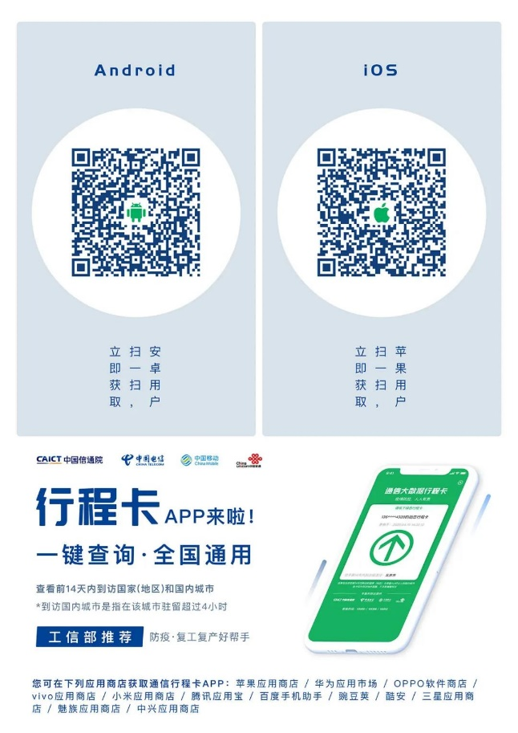

4、辽事通APP之健康码申请办法：
（1）微信端申请操作步骤如下：
1）进入国家政务服务小程序。
2）点击防疫信息码。
3）点击立即领取，然后进行健康申报即可。
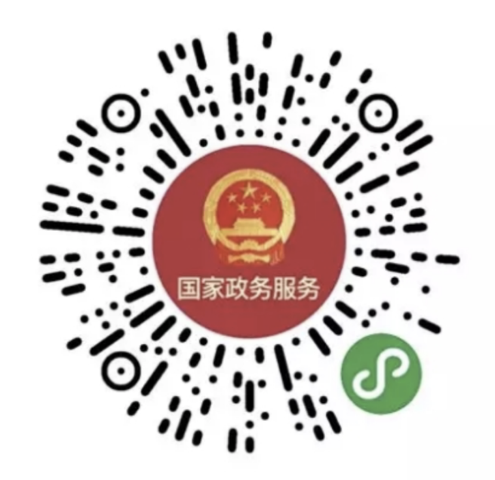
4）长按识别二维码，进入“国家政务服务平台”。
5）点击“阅读原文”可进入“国家政务服务平台”。

（2）办理辽宁省健康码，扫描下载“辽事通”APP


